Министерство образования Республики Беларусь

Учреждение образования

“Белорусский государственный университет

информатики и радиоэлектроники”

Факультет информационных технологий и управления

**Лабораторная работа №2 по курсу «МРЗвИС» на тему: «**Реализация модели решения задачи на ОКМД архитектуре**»**

Выполнил Дубовский В.В.

студент группы

521701

Проверил Ивашенко В.П.

Минск 2017

***1. Постановка задачи***

*Цель*: реализовать и исследовать модель решения на ОКМД архитектуре задачи вычисления матрицы значений.

*Дано*: сгенерированные матрицы ***A***, ***B***, ***E***, ***F***, ***G***, ***H*** заданных размерностей ***p***x***m***, ***m***x***q***, ***1***x***m***, ***p***x***q***, ***m***x***p*** и ***q***x***m*** соответственно со значениями в диапазоне [-1;1].

*Получить*: ***C*** – матрицу значений соответствующей размерности ***p***x***q***; в случае необходимости доопределить всеобщности(∀) или существования(∃) условие исходной задачи кванторами самостоятельно.

*Вариант 1.**cij = ∑kdkij*

*dkij = (||aik|-|bkj|| < ek)?(aik)^2:(aik)^2*bkj*

***2. Описание модели***

* Модель построена на языке JavaScript.
* Для построения графиков используется фреймворк *Google Chart*.
* Автоматическое заполнение матриц ***A, B, E*** псевдослучайными вещественными числами в диапазоне **[-1, 1]**.
* Возможность задания значений следующих параметров модели:
  + размерности матриц ***A***, ***B, E*** — ***p*m***, ***m*q***, ***1*m***;
  + количество процессорных элементов ***n***;
  + время счета каждой из простейших арифметических операций: сложения ”+”, вычитания ***”-”***, умножения ***”*”***, взятия модуля ***”| |”***, сравнения ”<”.

***3. Исходные данные***

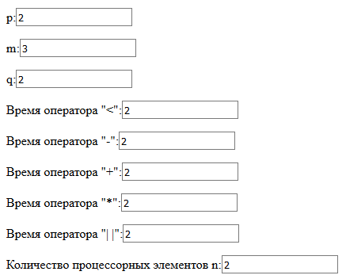 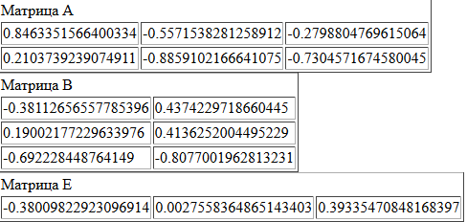

***4. Результаты счета и времена их получения***

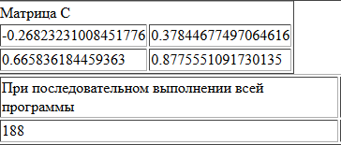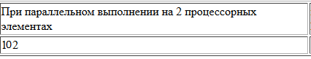

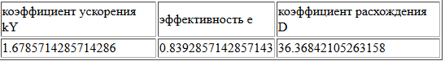

***5. Графики***

5.1 Графики зависимости коэффициента Ky(n) 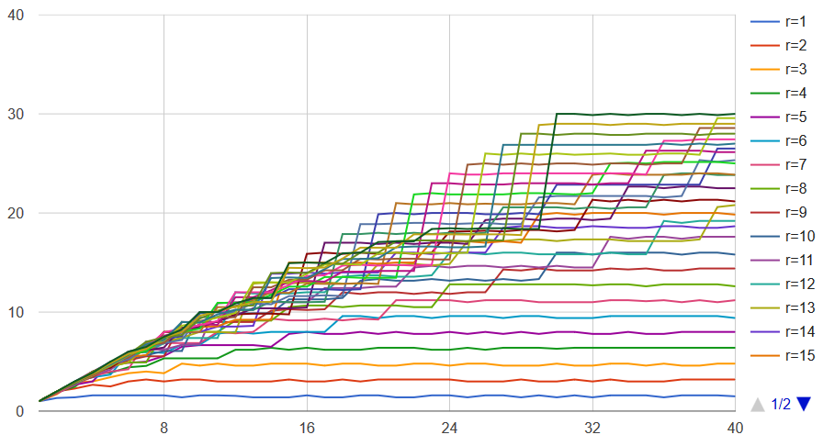

5.2 Графики зависимости коэффициента Ky(r) 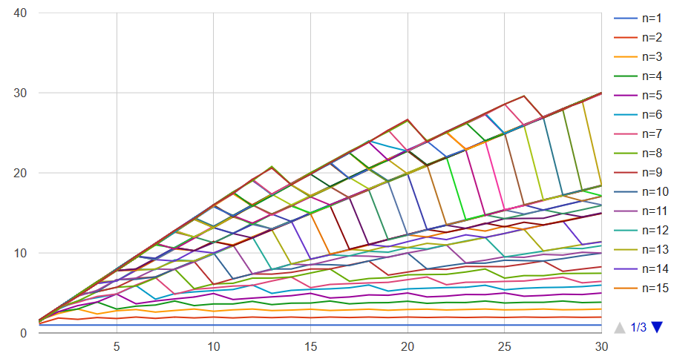

5.3 Графики зависимости коэффициента e(n) 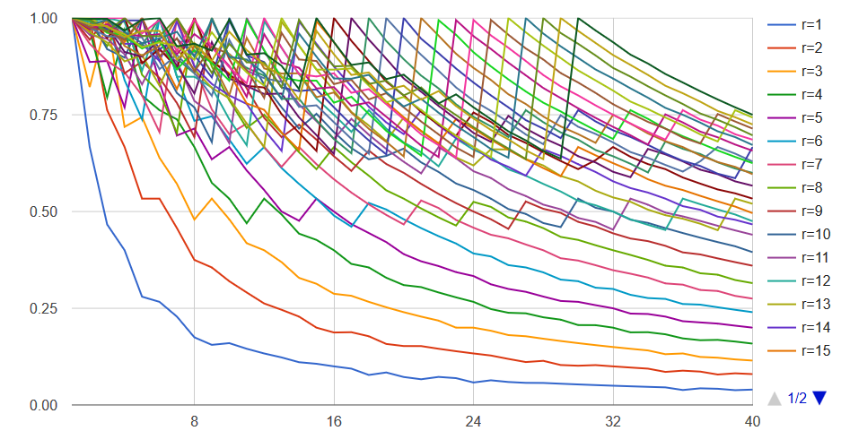

5.4 Графики зависимости коэффициента e(r) 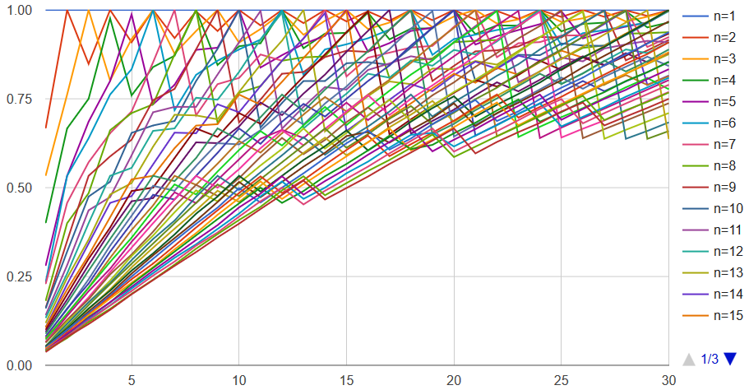

5.5 Графики зависимости коэффициента D(n) 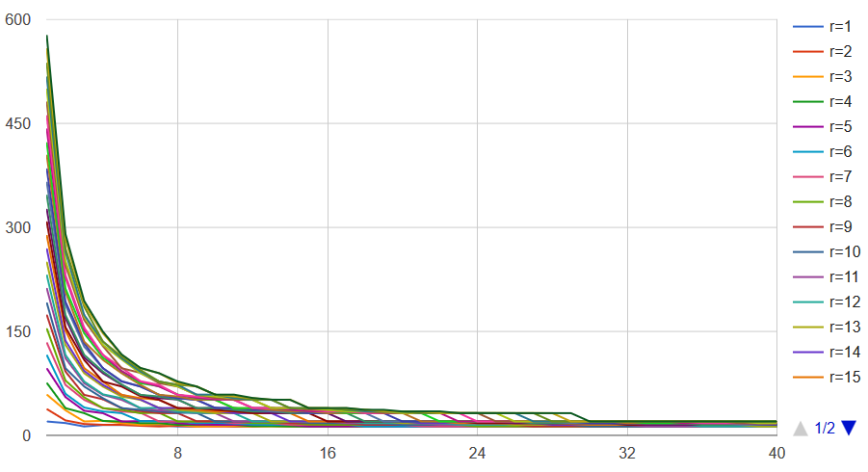

5.6 Графики зависимости коэффициента D(r) 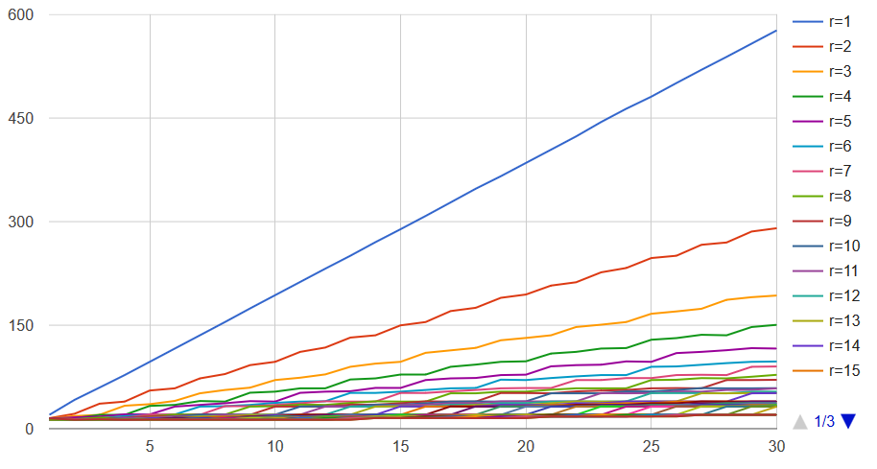

***6. Вопросы***

**Вопрос №1.** Проверить, что модель создана верно: программа работает правильно.

Результат:

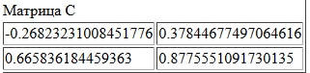

Ответы совпадают.

**Вопрос №2.** Объяснить на графиках точки перегиба и асимптоты.

График Ку(n):

Точками перегиба являются те точки, в которых число процессорных элементов (**n**) *кратно* размерности обрабатываемых векторов данных (**r**). В дальнейшем Kу прекращает рост при достижении значения **Ку = 2 * p * q * r**.

График Ку(r):

Асимптота — прямая **Kу = n**. Таких значений график достигает в точках, в которых размерность обрабатываемых векторов данных (**r**) кратна количеству процессорных элементов (**n**).

График e(n):

Асимптота — прямая **e = 0**, так как с момента, когда коэффициент ускорения **Ку** принимает значение **2 * p * q * r**, дальнейшее увеличение количества процессорных элементов не приводит к сокращению времени вычислений.

График e(r):

Асимптота — прямая **e = 1**. Точками перегиба являются те точки, в которых размерность обрабатываемых векторов данных (**r**) *кратна* числу процессорных элементов (**n**).

График D(n):

Асимптота — прямая **D ≈ 3 * p * q**, т. к. увеличение числа процессорных элементов уменьшает ветвление программы. Однако в программе присутствует три ветки, обработка которых не может осуществляться параллельно.

**Вопрос №3.** Спрогнозировать как изменится вид графиков при изменении параметров модели.

|  |  |
| --- | --- |
| График | Изменение параметра |
| Ку(n) | При увеличении n — Ку увеличивается до определенного момента, затем остается неизменным |
| Ку(r) | При увеличении r — Ку скачкообразно увеличивается, в определенных точках принимая пиковые значения Ку = n |
| e(n) | При увеличении n — e сначала скачкообразно изменяется, а с определенного момента — уменьшается |
| e(r) | При увеличении r — e скачкообразно изменяется |
| D(n) | При увеличении n — D плавно уменьшается до определенного момента |
| D(r) | При увеличении r — D почти линейно увеличивается |

***7. Выводы***

В результате выполнения лабораторной работы была реализована модель решения задачи на ОКМД архитектуре. Реализованная модель была проверена на работоспособность и правильность получаемых результатов. Данная модель позволяет ускорить процесс вычисления матрицы значений.

Были исследованы числовые характеристики модели ОКМД архитектуры: коэффициент ускорения, эффективность и коэффициент расхождения программы, а также их зависимость от параметров модели.

***8. Используемые источники***

* Карцев М.А., Брик В.А. Вычислительные системы и синхронная арифметика. – М: Радио и связь, 1981. – 360с

